|  |  |
| --- | --- |
| **E:\Моногород\2020\благоустройство\бренбук\1.png** | **Дизайн-проект благоустройства общественной территории**  **г. Кирс, ул. Молодежная, 1 , «Сквер лиственниц» в заречной части города** |

**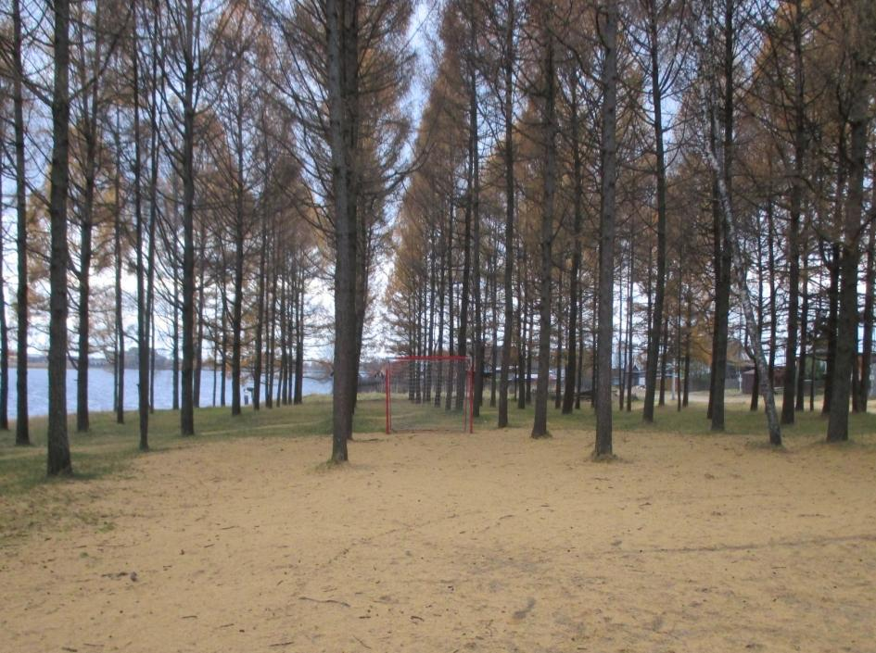**

Согласовано:

Глава администрации

Кирсинского городского поселения Э.А. Утемов

Главный архитектор района А.Н. Едигарев

Исполнители проекта:

Администрация Кирсинского городского поселения

**Пояснительная записка.**

**Содержание:**

1. Введение

2. Фотофиксация исходного состояния объекта

3. Ситуационный план

4. Опорный план

5. План благоустройства 1 этап

5.1. Конструкция и описание покрытий тротуаров

5.2. Перечень объектов благоустройства

6. План благоустройства 2 этап

6.1. Конструкция и описание покрытий тротуаров

6.2. Перечень объектов благоустройства

7.Обеспечение доступности общественной территории для маломобильных групп населения

8. Визуализация

1. **Введение.**

Сквер лиственниц находится в восточной части города в микрорайоне «Зарека». Деревья в сквере посажены в память о погибших защитниках отечества, имеют строгие ряды на расстоянии 3 на 3м. Силами жителей были установлены ворота для игры в футбол и небольшой детский комплекс. В парке рядом находится Малый Кирсинский пруд, очень живописное место для отдыха горожан и жителей микрорайона «Зарека». В результате благоустройства планируется устройство детской и спортивной площадок.

Площадь территории - 8 797 кв.м.

Категория земель – земли населенных пунктов

Кадастровый номер – 43:05:330703:2458

Данный дизайн-проект территории разрабатывался в соответствии с постановлением правительства Российской Федерации от 16.02.2008 № 87 «О составе разделов проектной документации и требованиях к их содержанию», СП 82.13330.2016, «СНиП» III-10-75 Благоустройство территорий, СП 42.13330.2011, «СНиП 2.07.01-89\* Градостроительство. Планировка и застройка городских и сельских поселений», ГОСТ 21.508-93 «СПДС. Правила выполнения рабочей документации генеральных планов предприятий, сооружений и жилищно-гражданских объектов», постановлением Правительства Кировской области от 30.12.2014 № 19/261 «Об утверждении региональных нормативов градостроительного проектирования Кировской области», распоряжением министерства строительства, энергетики и жилищно-коммунального хозяйства Кировской области № 93 от 18.08.2021 «Об утверждении Методических рекомендаций по разработке дизайн проектов благоустройства дворовых территорий и общественных пространств в рамках реализации регионального проекта «Формирование комфортной городской среды на территории Кировской области»

Для комплексного благоустройства территории предлагается реализовать мероприятия по благоустройству общественной территории в два этапа, а именно:

1-ый этап:

Установка детского оборудования на площадке 210 м2,

Установка ограждения 15 п.м.

Установка спортивного оборудования 126 м2.

2-ой этап:

Установка 8 скамеек и 5 урн,

Укладка брусчатки 374,6 м2,

Установка 7 опор освещения и свод 12 аварийных деревьев в парке,

Установка металлического ограждения футбольного поля 90 п.м.

Установка видеонаблюдения 2 камеры.

1. **Фотофиксация исходного состояния объекта.**

**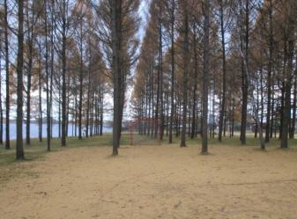** **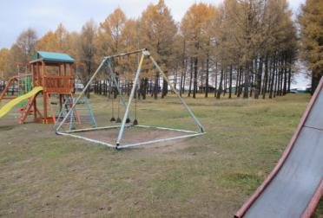**

**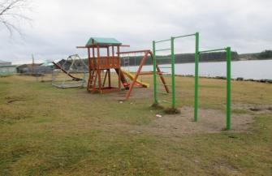**

В результате инвентаризации сквер не благоустроен, нет площадок для прогулок, детская площадка не соответствует требованиям Технического регламента 042/2017 «О безопасности оборудования для детских игровых площадок», принятого Решением Совета Евразийской экономической комиссии от 17 мая 2017 года №21, совершенно нет освещения мест для отдыха.

1. **Ситуационный план.**

**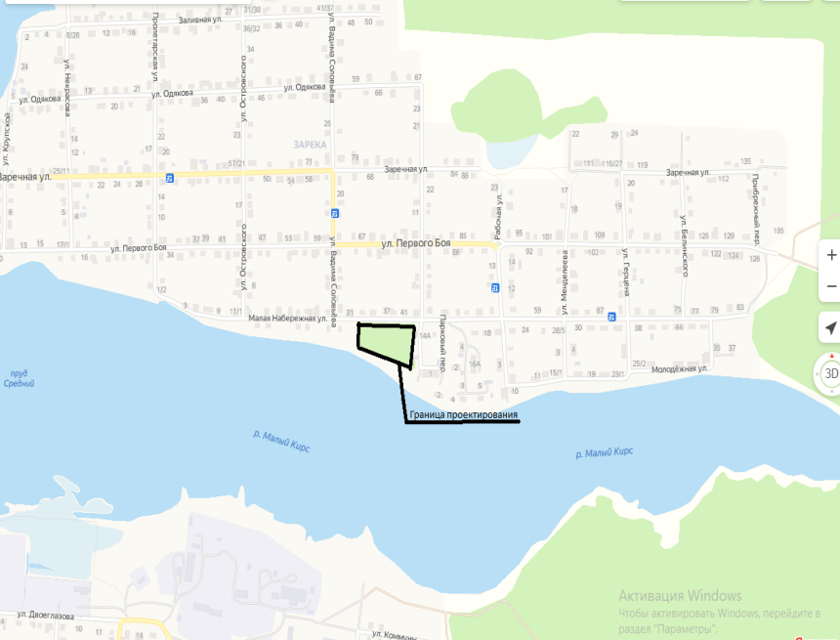**

1. **Опорный план**

**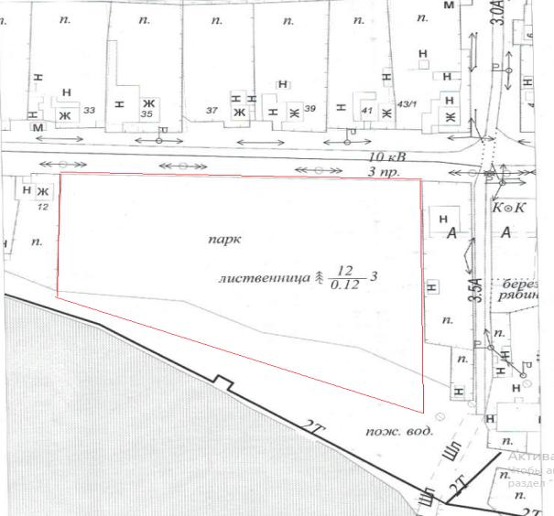**

1. **План благоустройства.**

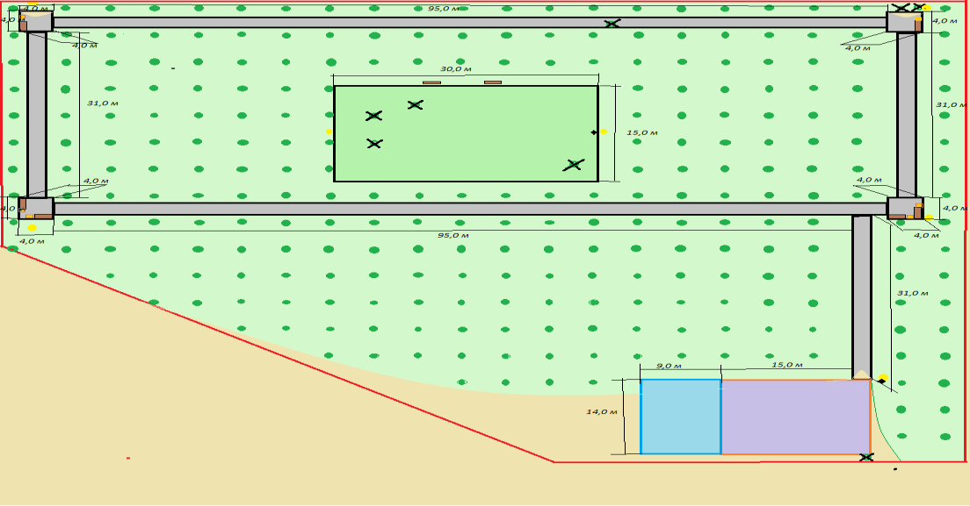

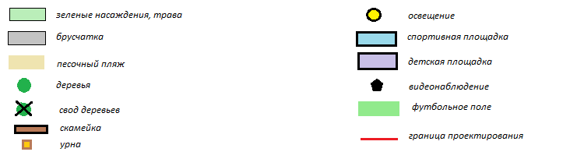

Первый этап.

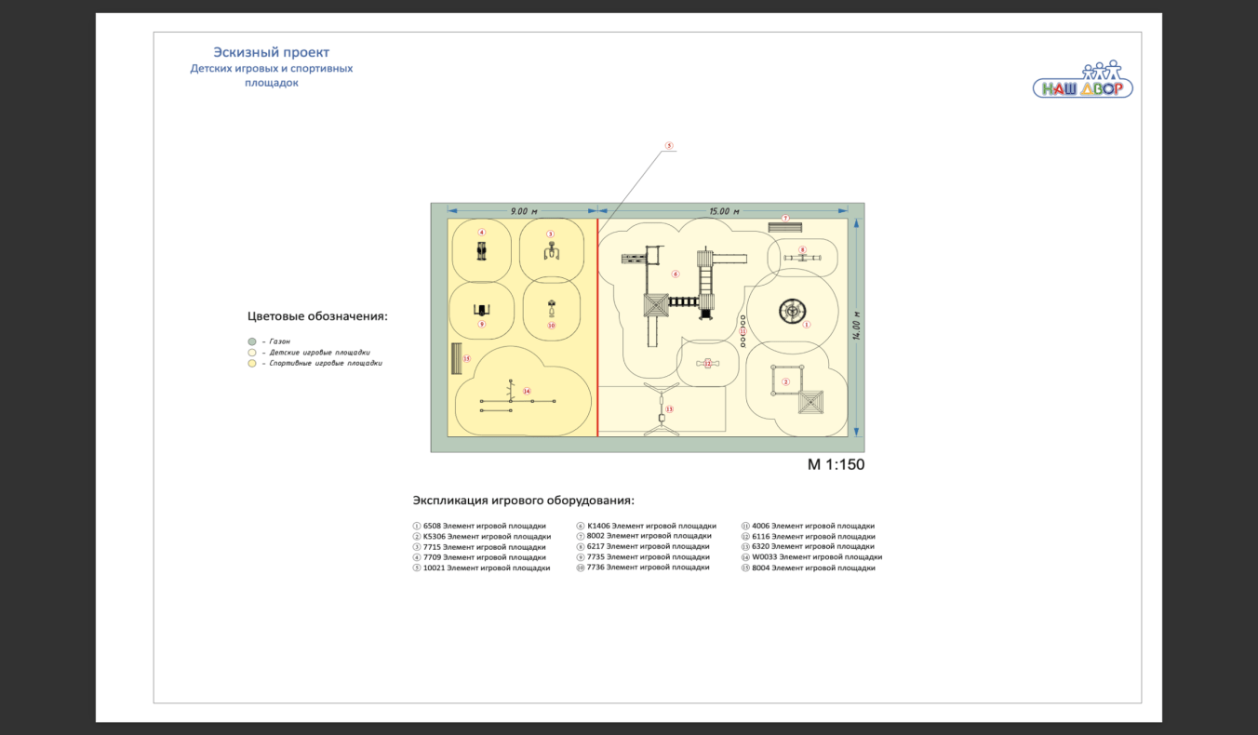

* 1. **Описание покрытия площадки**

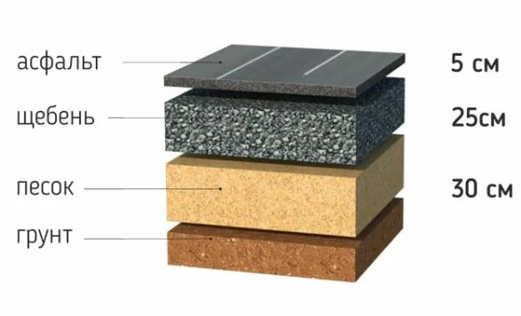

15 см

10 см



5 см

**Ведомость покрытий**

|  |  |  |  |  |
| --- | --- | --- | --- | --- |
| № п/п | Наименование | Тип | Площадь покрытия, м2 | Примечание |
| 1 | Песок природный | II класс, крупность до 5 мм | 210 |  |
| 2 | Щебень | М-600 фр. 20-40 | 126 |  |

Для детской площадки выбрано ударопоглощающее покрытие – песчаное, для спортивной площадки – щебень с песком, что не противоречит требованиям Технического регламента 042/2017 «О безопасности оборудования для детских игровых площадок», принятого Решением Совета Евразийской экономической комиссии от 17 мая 2017 года №21

**5.2.Перечень элементов благоустройства:**

|  |  |  |  |  |
| --- | --- | --- | --- | --- |
| **Наименование** | **Кол-во** | **Размеры** | **Внешний вид** | **Техническое описание** |
| Игровой комплекс 7—14 | 1 | **Длина, менее** 7,49 **м**  **Ширина, не менее** 6,50 **м**  **Высота, не менее** 3,83 **м** |  | Влагостойкая многослойная фанера, клееный брус, доска хвойных пород, металлическая труба, профильная металлическая труба.  Игровой комплекс представляют собой сборноразборную конструкцию. Состоящую из восьми опор, шведской стенки, состоящей из распорных турников, шеста со спиралью, прямого рукохода, двух разноуровневых площадок, одной крыши, одного лаза с отверсиями-зацепами, одного ската горки, ограждений стартового участка, одного турника-ограничителя, одной лестницы, одного ограждения площадки, одного лаза-кольца.  Опорные столбы выполнены из клееного бруса сечением 90х90мм. Распорные турники выполнены из трубы сечением Ф 26.8 мм. Рукоход выполнен из трубы сечением Ф 38 мм и Ф 32 мм. Шест для спуска выполнен из металлической трубы Ф 42 мм и Ф 38 мм.  Площадка выполнена из досок хвойных пород сечением 90х35 мм. Каркас лестницы выполнен из металлической профильной трубы сечением 50х25 мм. Ступни и пол выполнены из ламинированной фанеры с противоскользящим покрытием толщиной 18 мм. Каркас горки выполнен из металлической профильной трубы сечением 50х25 мм. Скат горки выполнен из единого листа нержавеющей стали, толщиной 1.5 мм. Бортики горки выполнены из влагостойкой фанеры толщиной 21 мм. Распорный турник-ограничитель выполнен из металлической трубы Ф 26,8 мм.  Скаты крыши, ограждение и лаз с отверстиями-зацепими выполнены из влагостойкой фанеры толщиной 15 мм. Лаз кольца выполнен из металлической трубы Ф 38 мм.  Весь применяемый металлопрокат соответствует ГОСТ 8509-93, ГОСТ 10705-80, ГОСТ 1577-93, ГОСТ 535-88. Сварные швы конструкций из металла гладкие согласно (ГОСТ Р 52169-2012 п.4.3.10). Все металлические элементы окрашиваются порошковой краской, соответствующей требованиям санитарных норм и экологической безопасности. Все фанерные элементы изготовлены в соответствии с ГОСТ 30427-96. Крепеж оцинкован. |
| Качалка на пружине  3—7 | 1 | **Длина, менее** 1,34 **м**  **Ширина, не менее** 0,51 **м**  **Высота, не менее** 0,87 **м** |  | Влагостойкая многослойная фанера. ламинированная фанера с противоскользящей поверхностью, металлическая труба, профильная труба. толстостенная.  Оборудование устанавливается и бетонируется в грунт.  Металлическая конструкция выполнена из металлической трубы Ф 38 мм. |
| Качели 3—14 | 1 | **Длина, менее** 3,65 **м**  **Ширина, не менее** 1,68 **м**  **Высота, не менее** 2,60**м** | 6320 | Влагостойкая многослойная фанера. ламинированная фанера с противоскользящей поверхностью, металлическая труба, профильная труба. толстостенная.  Оборудование устанавливается и бетонируется в грунт.  Металлическая конструкция выполнена из металлической трубы Ф 38 мм. |
| Качалка-балансир  3—7 | 1 | **Длина, менее** 2,15 **м**  **Ширина, не менее** 0,47 **м**  **Высота, не менее** 0,79 **м** | 6217 | Влагостойкая многослойная фанера. ламинированная фанера с противоскользящей поверхностью, металлическая труба, профильная труба. толстостенная.  Оборудование устанавливается и бетонируется в грунт.  Металлическая конструкция выполнена из металлической трубы Ф 38 мм. |
| Балансир  3—14 1,60 × 1,60 × 0,78 | 1 | **Длина, менее** 1,60 **м**  **Ширина, не менее** 1,60 **м**  **Высота, не менее** 0,78 **м** | 6508L | Влагостойкая многослойная фанера. ламинированная фанера с противоскользящей поверхностью, металлическая труба, профильная труба. толстостенная.  Карусель представляет собой сборноразборную конструкцию, включает в себя металлическую конструкцию, пол и сиденья. Оборудование устанавливается и бетонируется в грунт.  Металлическая конструкция выполнена из металлической трубы Ф 38 мм. Каркас пола выполнен из трубы Ф 38 мм и профильной трубы 40х40 мм. Основа сидений выполнена из трубы Ф 32 мм. Сиденье выполнено из влагостойкой фанеры толщиной 18 мм. Пол выполнен из ламинированной фанеры с противоскользящей поверхностью толщиной 18 мм.  Все металлические элементы выполнены с применением высокоточного оборудования. Весь применяемый металлопрокат соответствует ГОСТ 8509-93, ГОСТ 10705-80, ГОСТ 1577-93, ГОСТ 535-88. Сварные швы конструкций из металла гладкие согласно (ГОСТ Р 52169-2012 п.4.3.10). Все металлические элементы окрашиваются порошковой краской, соответствующей требованиям санитарных норм и экологической безопасности. Все фанерные элементы изготовлены в соответствии с ГОСТ 30427-96. Крепеж оцинкован. |
| Домик с песочницей 1—14 | 1 | **Длина, менее** 3,13 **м**  **Ширина, не менее** 3,13 **м**  **Высота, не менее** 2,03 **м** |  | Влагостойкая многослойная фанера, доска хвойных пород, металлическая труба.  Песочница с навесом, представляют собой сборноразборную конструкцию. Состоящую из четырех бортов, четырех скамеек, трех декоративных уголков, стола и навеса.  Борта выполнены из доски хвойных пород сечением 140х40 мм. Скамейки выполнены из доски хвойных пород сечением 140х40 мм. Декоративные уголки выполнены из многослойной влагостойкой фанеры толщиной 15 мм. Стол выполнен из многослойной влагостойкой фанеры толщиной 18 мм. Навес выполнен в виде цветочка из многослойной влагостойкой фанеры толщиной 15 мм и металлической трубы Ф 25 мм.  Все металлические элементы выполнены с применением высокоточного оборудования. Весь применяемый металлопрокат соответствует ГОСТ 8509-93, ГОСТ 10705-80, ГОСТ 1577-93, ГОСТ 535-88. Сварные швы конструкций из металла гладкие согласно (ГОСТ Р 52169-2012 п.4.3.10). Все металлические элементы окрашиваются порошковой краской, соответствующей требованиям санитарных норм и экологической безопасности. Все фанерные элементы изготовлены в соответствии с ГОСТ 30427-96. Крепеж оцинкован. |
| Оборудование для благоустройства | 1 | **Длина, менее** 2,00 **м**  **Ширина, не менее** 0,20 **м**  **Высота, не менее** 0,42 **м** |  | Все металлические элементы выполнены с применением высокоточного оборудования. Весь применяемый металлопрокат соответствует ГОСТ 8509-93, ГОСТ 10705-80, ГОСТ 1577-93, ГОСТ 535-88. Сварные швы конструкций из металла гладкие согласно (ГОСТ Р 52169-2012 п.4.3.10). Все металлические элементы окрашиваются порошковой краской, соответствующей требованиям санитарных норм и экологической безопасности. Все фанерные элементы изготовлены в соответствии с ГОСТ 30427-96. Крепеж оцинкован. |
| Ограждение (без стоек) | 7 | **Длина, менее** 1,95 **м**  **Ширина, не менее** 0,04 **м**  **Высота, не менее** 0,75 **м** |  | Влагостойкая многослойная фанера, клееный брус, доска хвойных пород, сетка рабица. |
| Стойка ограждения | 7 | **Длина, менее** 0,08 **м**  **Ширина, не менее** 0,08 **м**  **Высота, не менее** 0,80 **м** |  | Влагостойкая многослойная фанера, клееный брус, доска хвойных пород, металлическая труба, профильная металлическая труба. Из бруса хвойных пород 50х50. |
| Скамейка (разборная) | 1 | **Длина, менее** 2,03 **м**  **Ширина, не менее** 0,6 **м**  **Высота, не менее** 0,8 **м** | 8003R | Мебель для сидения. Каркас скамейки выполнен из металлической профильной трубы сечением, не менее40х20 мм,  Каркас обшит террасной доской сечением, не менее 140х21мм, МАТЕРИАЛЫ Террасная доска из древесно-полимерного композита имеет темно – коричневый цвет. Окрашенный кузнечной краской металл. Технологические отверстия закрыты пластиковыми заглушками, оцинкованный крепеж. |
| Тренажер Верхняя тяга | 1 | **Длина, менее** 1018 **мм**  **Ширина, не менее** 851 **мм**  **Высота, не менее** 1757 **мм** |  | Уличный тренажер должен представлять собой устойчивую конструкцию, обеспечивающую безопасные условия для занятий спортом на открытом воздухе.  Конструкция должна обладать высокой ударопрочностью и виброустойчивостью. Во избежание травм и застревания одежды и частей тела, изделие должно быть разработано и изготовлено в соответствии с требованиями ГОСТ Р 57538-2017.  Изделие должно крепиться анкерными болтами к бетонному основанию или раме. Отверстия под анкерные болты закрываются пластиковыми заглушками для обеспечения безопасности и эстетического внешнего вида. Изделие должно быть антивандальным.  Движущиеся элементы конструкции тренажера должны быть без выступов и заусенцев, углы и края закруглены. Минимальный радиус закругления выступающих элементов изделия, доступных пользователю - не менее 3 мм.  Выступающие части болтовых соединений должны быть защищены пластиковыми заглушками либо иным способом, предусмотренным требованиями ГОСТ Р 57538-2017 и позволяющими обеспечить безопасность конструкции. |
| Тренажер Двойные лыжи | 1 | **Длина, менее** 1420 **мм**  **Ширина, не менее** 593 **мм**  **Высота, не менее** 1522 **мм** | img | Уличный тренажер должен представлять собой устойчивую конструкцию, обеспечивающую безопасные условия для занятий спортом на открытом воздухе.  Конструкция должна обладать высокой ударопрочностью и виброустойчивостью. Во избежание травм и застревания одежды и частей тела, изделие должно быть разработано и изготовлено в соответствии с требованиями ГОСТ Р 57538-2017.  Изделие должно крепиться анкерными болтами к бетонному основанию или раме. Отверстия под анкерные болты закрываются пластиковыми заглушками для обеспечения безопасности и эстетического внешнего вида. Изделие должно быть антивандальным.  Движущиеся элементы конструкции тренажера должны быть без выступов и заусенцев, углы и края закруглены. Минимальный радиус закругления выступающих элементов изделия, доступных пользователю - не менее 3 мм.  Выступающие части болтовых соединений должны быть защищены пластиковыми заглушками либо иным способом, предусмотренным требованиями ГОСТ Р 57538-2017 и позволяющими обеспечить безопасность конструкции. |
| Тренажер Жим ногами | 1 | **Длина, менее** 1029 **мм**  **Ширина, не менее** 644 **мм**  **Высота, не менее** 1009 **мм** |  | Уличный тренажер должен представлять собой устойчивую конструкцию, обеспечивающую безопасные условия для занятий спортом на открытом воздухе.  Конструкция должна обладать высокой ударопрочностью и виброустойчивостью. Во избежание травм и застревания одежды и частей тела, изделие должно быть разработано и изготовлено в соответствии с требованиями ГОСТ Р 57538-2017.  Изделие должно крепиться анкерными болтами к бетонному основанию или раме. Отверстия под анкерные болты закрываются пластиковыми заглушками для обеспечения безопасности и эстетического внешнего вида. Изделие должно быть антивандальным.  Движущиеся элементы конструкции тренажера должны быть без выступов и заусенцев, углы и края закруглены. Минимальный радиус закругления выступающих элементов изделия, доступных пользователю - не менее 3 мм.  Выступающие части болтовых соединений должны быть защищены пластиковыми заглушками либо иным способом, предусмотренным требованиями ГОСТ Р 57538-2017 и позволяющими обеспечить безопасность конструкции. |
| Тренажер Твистер | 1 | **Длина, менее** 890 **мм**  **Ширина, не менее** 550 **мм**  **Высота, не менее** 1549 **мм** | img | Уличный тренажер должен представлять собой устойчивую конструкцию, обеспечивающую безопасные условия для занятий спортом на открытом воздухе.  Конструкция должна обладать высокой ударопрочностью и виброустойчивостью. Во избежание травм и застревания одежды и частей тела, изделие должно быть разработано и изготовлено в соответствии с требованиями ГОСТ Р 57538-2017.  Изделие должно крепиться анкерными болтами к бетонному основанию или раме. Отверстия под анкерные болты закрываются пластиковыми заглушками для обеспечения безопасности и эстетического внешнего вида. Изделие должно быть антивандальным.  Движущиеся элементы конструкции тренажера должны быть без выступов и заусенцев, углы и края закруглены. Минимальный радиус закругления выступающих элементов изделия, доступных пользователю - не менее 3 мм.  Выступающие части болтовых соединений должны быть защищены пластиковыми заглушками либо иным способом, предусмотренным требованиями ГОСТ Р 57538-2017 и позволяющими обеспечить безопасность конструкции. |
| АТ.023 Спортивный комплекс с лестницей, турником и брусьями | 1 | **Длина, менее мм**  **Ширина, не менее мм**  **Высота, не менее** **мм** |  | перекладины турника фиксируются на высоте 230 см от поверхности земли  секция лестница расположена на высоте 16 см - 220 см от поверхности земли  перекладины брусьев расположена на высоте 130 см от поверхности земли  крепеж к вертикальным опорным столбам осуществляется при помощи хомутов, высоту можно изменить в течении нескольких минут  максимальная нагрузка на турник 200 кг  максимальная нагрузка на брусья 200 кг  максимальная нагрузка на лестницу 200 кг  покраска комплекса - порошковая, выдерживает ударные нагрузки, отлично противостоит воздействию: УФ излучения, низких температур, влаги.  толщина металла перекладин - 3,2 мм  толщина металла опорных столбов - 3,5 мм |
| Ворота с баскетбольным щитом (сетка в комплекте) | 1 | **Длина, менее** 3076 **мм**  **Ширина, не менее** 1770 **мм**  **Высота, не менее** 3248 **мм** |  | Ворота из металлического профиля 80х80 мм. Баскетбольный щит из оргстекла толщ. 10 мм, размер: 1200х900 мм; Ферма для баскетбольного щита; Кольцо в комплекте с сеткой установлено на стандартной высоте: 3050 мм. |
| Скамейка (разборная) | 1 | **Длина, менее** 2,03 **м**  **Ширина, не менее** 0,60 **м**  **Высота, не менее** 0,80 **м** |  | Мебель для сидения. Каркас скамейки выполнен из металлической профильной трубы сечением, не менее40х20 мм,  Каркас обшит террасной доской сечением, не менее 140х21мм, МАТЕРИАЛЫ Террасная доска из древесно-полимерного композита имеет темно – коричневый цвет. Окрашенный кузнечной краской металл. Технологические отверстия закрыты пластиковыми заглушками, оцинкованный крепеж. |
| Информационная табличка | 1 | **800х800мм** | G:\Моногород\2021\благоустройство\дизайны 2022\лиственницы\detskaya_ploshadka.jpg | Табличка изготавливается из листового ПВХ-пластика толщиной 5мм. Изображение наносится с помощью самоклеящейся виниловой пленки, устойчивой к повреждениям, выгоранию, воде и отслоению.  Табличка разъясняет правила поведения на детской площадке, а также содержит номера телефонов экстренных служб. Это обеспечивает безопасные игры и отдых для детей до 16 лет.  Пиктограммы запретов и правил для площадки легко узнаются и понимаются прохожими и сопровождаются письменными пояснениями. |

1. **План благоустройства 2-ой этап**

**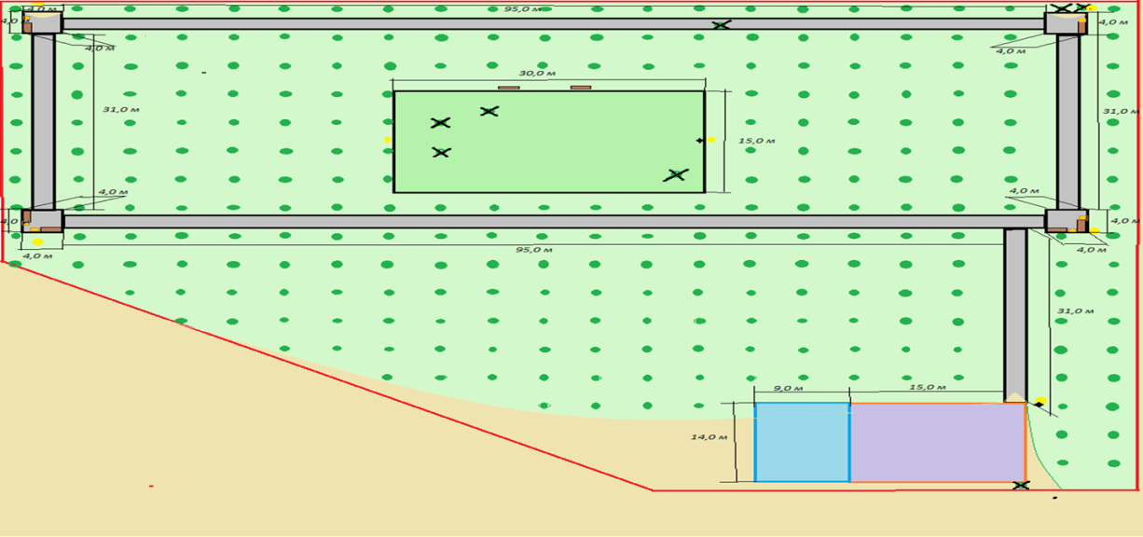**



**Ведомость покрытий**

|  |  |  |  |  |
| --- | --- | --- | --- | --- |
| **№ п/п** | **Наименование** | **Тип** | **Площадь покрытия, м2** | **Примечание** |
| **1** | **Тротуарная плитка** |  | **630** |  |

**-** Обустраиваемый тротуар будет вдоль дорожек среди деревьев, при въезде планируется понижение бордюра для обеспечения доступности для маломобильных групп населения.

- Для стока воды с тротуаров будет предусмотрен уклон 2%. Этого достаточно для хорошего стока воды при сохранении их удобства эксплуатации. Вода будет впитываться корневой системой деревьев, так как грунт сухой и находится выше линии воды пруда.

**6.2.Перечень элементов благоустройства:**

|  |  |  |  |  |
| --- | --- | --- | --- | --- |
| **Наименование** | **Кол-во** | **Размеры** | **Внешний вид** | **Техническое описание** |
| **Скамья** | **6** | **Длина, менее 2 м**  **Ширина, не менее 0,40 м**  **Высота, не менее 1 м** |  | ГОСТ 19917-2014 Мебель для сидения и лежания. Общие технические условия (с Изменениями N 1, 2, 3) Каркас скамейки выполнен из металлической профильной трубы сечением, не менее40х20 мм,  Каркас обшит террасной доской сечением, не менее 140х21мм, МАТЕРИАЛЫ Террасная доска из древесно-полимерного композита имеет темно – коричневый цвет. Окрашенный кузнечной краской металл. Технологические отверстия закрыты пластиковыми заглушками, оцинкованный крепеж. |
| **Скамья** | 2 | **Длина, менее 2,03 м**  **Ширина, не менее 0,60 м**  **Высота, не менее 0,80 м** | https://healthsport.ru/assets/media/skameyka-dlya-razdevalki-100-200-sm-1.jpg | Мебель для сидения. Каркас скамейки выполнен из металлической профильной трубы сечением, не менее40х20 мм,  Каркас обшит террасной доской сечением, не менее 140х21мм, МАТЕРИАЛЫ Террасная доска из древесно-полимерного композита имеет темно – коричневый цвет. Окрашенный кузнечной краской металл. Технологические отверстия закрыты пластиковыми заглушками, оцинкованный крепеж. |
| **Опора освещения** | 7 | **Диаметр, не менее 159 мм**  **Высота, не менее 8 м** | Опоры стальные ОКС | Являются опорами уличного освещения, служат для установки светильников, подвески кабелей. Изделия используются для функционального освещения автомагистралей, улиц, парковых зон.  Конструкция позволяет устанавливать кронштейны на склонах, насыпях.  Стойки выполнены из стали, оборудованы смотровым люком с крышкой, который необходим при кабельном монтаже. Имеют покрытие краской и лаком, устойчивым к атмосферным воздействиям, выполнены в черном цвете, но возможно окрашивание в различные оттенки. Высота – 8-10 метров. |
| **Ограждение футбольного поля** | 90 пм | **Высота: 3 метра** | https://texhatd.ru/upload/iblock/d9a/4na4_200na50.jpg | Заполнение:  Панель – Классик Столб: 80x60x2,0 мм  Высота столба: 4 000 мм  Диаметр прутка секции:  Вертикальный 4 мм, Горизонтальный 4 мм  Кол-во крепежей: 8  Покрытие: Цинк + ПВХ .  Цвет: Стандартный RAL 6005 другие цвета по запросу |
| **Урна** | **6** | **Длина, менее 0,35 м**  **Ширина, не менее 0,35 м**  **Высота, не более 0,9 м** | \\TransEn.int\users$\ud\Davud\Desktop\Безымянный.jpg | Емкость изготовлена из листового металла толщиной не менее 1,5 мм. Опорные стойки выполнены с помощью фигурной ковки. Соединение стоек с емкостью за счет вращающего механизма необходимого для опрокидывания.  Окрашенный кузнечной краской металл. Технологические отверстия закрыты пластиковыми заглушками, оцинкованный крепеж. |

1. **Обеспечение доступности общественной территории для маломобильных групп населения**

Пешеходные пути к детской и спортивной площадкам будут размещены на одном уровне с площадками. Ширина прохожей части не менее 1,2 м, при этом на протяжении пути в зоне прямой видимости предусмотрены площадки для разъезда инвалидом 4м на 4м, продольный уклон путей движения, по которым возможен проезд инвалидов на креслах-колясках, не превышает 5%, поперечный 2%.

Высота бортовых камней по краям пешеходных путей на участке вдоль газонов не менее 0,05м, перепад высот бортовых камней вдоль эксплуатируемых газонов, примыкающих к путям пешеходного движения не превышает 0,015 м.

1. **Визуализация**

****

**

